КОЗО «Юр’ївська загальноосвітня школа І-ІІІ ступенів»

Квест з англійської мови
для учнів 5-6 класів на тему:
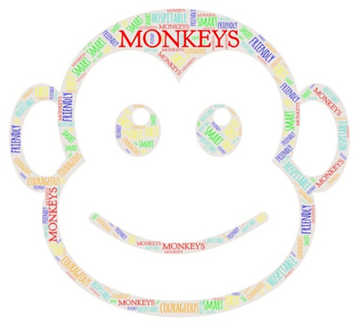
«The Smartest – The Fastest»

Підготували: вчителі англійської мови
Вільхова Н.Л., Давиденко О.О.

Квест з англійської мови для учнів 5-6 класів
Тема: The Smartest – The Fastest
Тип заходу: квест
Мета: збагатити словниковий запас учнів, формувати уміння працювати з різними засобами інтерактивних технологій; вдосконалювати знання та навички набуті на уроках англійської мови, розвивати навички всіх видів мовленнєвої діяльності, розширювати світогляд учнів та логічне мислення, формувати та розвивати комунікативні компетенції; виховувати почуття ввічливості, культуру спілкування та колективної праці, позитивне ставлення та інтерес до вивчення аглійської мови.
Обладнання: інтерактивна дошка, мобільні телефони, картки з QR-кодами, ноутбуки.
Гра розрахована на 3 команди по 5 учнів у кожній. Команди рухаються за підказками, які передбачають використання інноваційних технологій в режимі онлайн. Маршрут кожної команди проходить відповідно до мотивів казки «Alice in Wonderland». Після кожного виконаного завдання, учням нараховуються бали
Хід заходу
Teacher. Hello, guys. Today we are going to travel to the Wonderland with a little girl Alice. I will tell you a story about her adventures and we’ll help her to come back home. Let’s go with Alice.
Слайд 2,3,4,5
Teacher. During our journey we are going to have a quest-competition for those who is sure to be The Smartest – The Fastest learner. Three teams will take part in our competition. Divide into three teams and choose the name for your team.
(Учні об’єднуються в команди у формі гри «Морський бій», обираючи колір (червоний, зелений, жовтий) в ігровому полі).
 | A | B | C | D
1
2
3
4
Кожне виконане завдання оцінюється журі. Враховується правильність відповідей, грамотність, оригінальність. Після проведення всього квесту журі підраховує набрані командами бали і виявляє команду-переможницю.
Квест
- - Choose the name for your team and tell us about yourself! For this task you have to use the program Word Art in your laptop.
За допомогою онлайн програми Word Art діти обирають назву команди і слова, що характеризують їх. Команди повинні представитись, розповівши про себе.
Наприклад, назва команди Monkeys і прикметники, які характеризують їх:
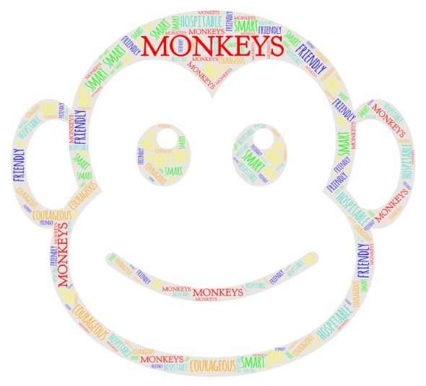
- Pronunciation drills. Read the words and match the cards with the sounds.
Слайд 6,7
Завдання кожна команда виконує за допомогою онлайн програми LearningApp. Учні повинні з’єднати слова з їх звуком.
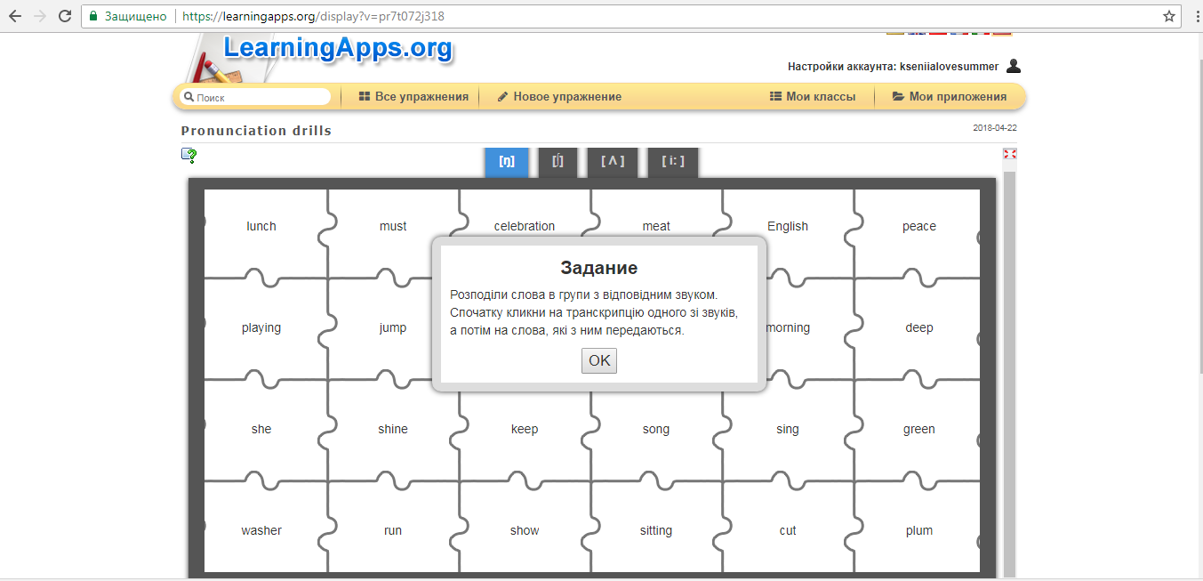
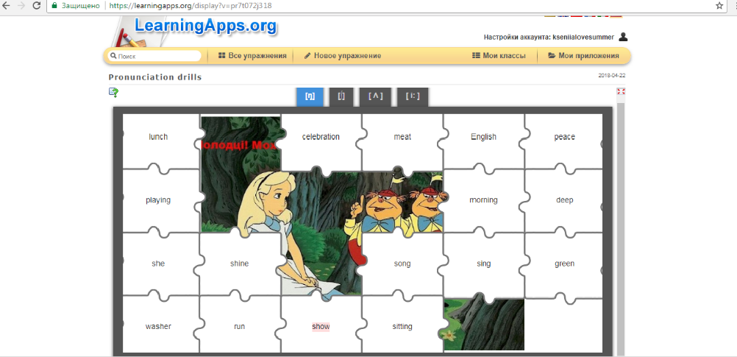
- QR-QUEST. The next task is to guess the riddles on the cards with QR- code using your mobile phone. The QR- codes with riddles and answers are located throughout the classroom.
Слайд 8,9
Картки із QR-кодами розташовані в різних місцях кабінету, під ними зашифровані загадки. На кожну команду по 5 загадок. Пересуваючись по кабінету, учні за допомогою телефонів мають розшифрувати загадку під кодом і знайти відповідь на неї.

- Name a long, thin,
orange vegetable
that grows under the ground and
has a green top.
It is good for your eyesight.
(Answer: CARROT)

- Name a vegetable that is green
on the outside and white on the inside.
It starts with “C.”
(Answer: CUCUMBER)

- Name a vegetable that is
brown on the outside and
white on the inside.
And it grows underground.
(Answer: POTATO)

- Name a big orange vegetable
that you use for decoration
on Halloween.
(Answer: PUMPKINS)

- When you cut me up
I will make you cry.
I smell really strong
but I don’t know why.
On the white page I can be found
In your garden I’ll be underground.
What am I?
(Answer: ONION)

- Red and round.
Grows underground.
I always taste hot,
Even when I’m not.
What am I?
(Answer: RADISH)
- Skin of brown,
grows underground,
Baked, boiled
or chipped,
in ketchup dipped.
What am I?
(Answer: POTATOES)

- Green and round,
rabbits like it.
(Answer: CABBAGE)

- Name a fruit that is always sour.
It is yellow on the inside and outside.
Adults like to drink tea with it.
(Answer: LEMON)

- Name a fruit that
starts with “A”.
It is white on the inside and can be
red, yellow, or green on the outside.
It grows on a big tree.
Children like it.
(Answer: APPLE)

- Name a long, thin fruit that
starts with “B”.
It is yellow on the outside and
white and soft on the inside.
Monkeys like to eat it.
(Answer: BANANA)

- Name a red juicy fruit
that we eat in salads
or cook it to make ketchup.
Some people think that it is
a vegetable, but it is not.
(Answer: TOMATO)

- Name an orange fruit
that grows on a tree.
It can be squeezed to make a juice.
(Answer: ORANGE)
- I can be red and yellow.
I also can be green.
I may be the home of a
hungry worm,
so make sure I am clean.
(Answer: APPLE)

- Monkeys eat me, kids do too.
Gorillas love me, how about you?
It’s fun to tug my yellow peel,
my creamy insides to reveal.
(Answer: BANANA)

- Physical activity. Let’s move and sing a song.
Слайд 10,11

- Learning App. Profession
Слайд 12
You have to match the words with appropriate pictures of profession. One participant from each team in turn go to the whiteboard. For each correct answer the team gets 1 point.

На цьому етапі діти повинні з’єднати назву професії з відповідним малюнком. Кожен учасник команди по черзі виходить до дошки, за кожну правильну відповідь команді нараховується 1 бал.
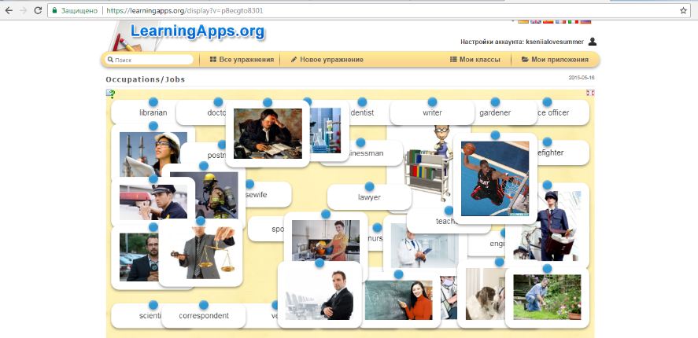

- Learning App. Millionaire
Слайд 13,14,15
Each team has to answer for 6 questions, each question has its own "price." In case of an incorrect answer, the team leaves the game with the result that it reached on the previous question. For the discussion of the question is given 1 minute.

Останній квест проходить у формі гри «Як стати міліонером». Кожній команді належить відповісти на 6 питань, кожне питання має свою "ціну". У разі невірної відповіді команда залишає гру з тим результатом, якого вона досягла на попередньому питанні. На обговорення питання дається 1 хвилина.

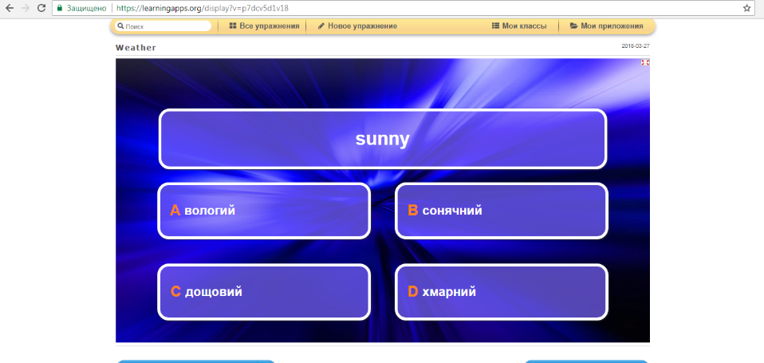

Teacher- It’s time to finish our competition. I am happy to have such clever pupils. Now we shall find out who is the winner today. Let’s get to know the total score.
Журі підводить підсумки, дякує учнів за активну участь і оголошує переможців конкурсу. Усі учасники квесту отримують нагороди.

